Nejhodnotnější značky a jejich vlastníci

Každým rokem sestavuje konzultační společnost Interbrand a časopis BusinessWeek žebříček firemních značek podle jejich hodnoty. Letos tomu nebylo jinak a na světě je čerstvé ohodnocení 100 značek s nejvyšší hodnotou. Tady je 10 nejcennějších:
Značka Hodnota značky Tržní kapitalizace spol.
- Coca-Cola 69 mld. USD 186,9 mld. USD
- IBM 60 mld. USD 160,0 mld. USD
- Microsoft 57 mld. USD 225,0 mld. USD
- General Electric 48 mld. USD 175,3 mld. USD
- Nokia 35 mld. USD 58,8 mld. USD
- McDonald´s 32 mld. USD 62,2 mld. USD
- Google 32 mld. USD 155,5 mld. USD
- Toyota 31 mld. USD 144,1 mld. USD
- Intel 31 mld. USD 109,5 mld. USD
- Disney 28 mld. USD 52,9 mld. USD
Každá z těchto společností má mezinárodní působnost. Podmínka zařazení do hodnocení značek je i min. třetinový podíl příjmů firmy ze zahraničí.
Nejhodnotnější značkou zůstává již devátým rokem v řadě americká Coca-Cola. Společnost asi není potřeba představovat. Ve stručnosti, vyrábí a prodává nealkoholické nápoje. V pátek akcie zavíraly na ceně 53,76 USD, což je jenom kousek od 52 týdenního maxima 55 USD. Firma má ukazatel P/E 17,68, zaměstnává 92 400 pracovníků. Vyplácí pravidelně dividendy, výnos je 3,04 % p.a.
2- letý graf
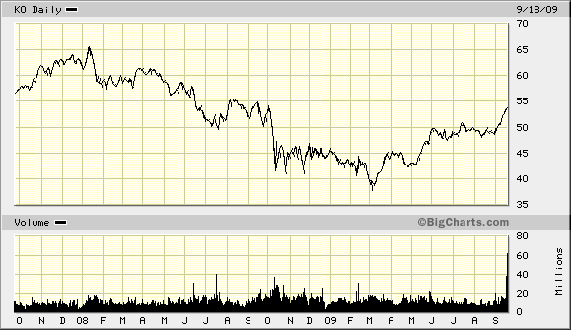
Druhá je IBM. Je to známý počítačový gigant. Zabývá se vývojem a výrobou produktů v oblasti informačních technologií. V pátek ukončili akcie v USA na hodnotě 122,11 USD, což je malý krok k 52 týdennímu max. 122,88 USD. Ukazatel P/E je 13,06, firma vyplácí dividendy s ročním výnosem 1,80 %. IBM má 398 500 zaměstnanců.
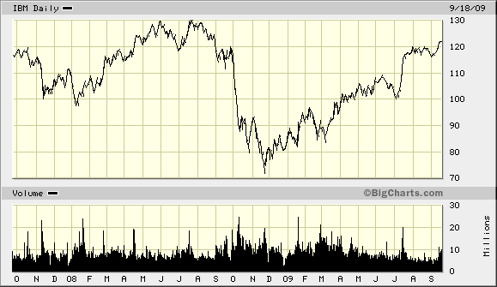
Třetí v pořadí skončila značka Microsoft. Společnost je softwarovým gigantem, s kterým se velká většina lidí potkává ve svých počítačích každý den. Páteční seanci (18. 9.) ukončily akcie na hodnotě 25,26 USD. 52 týdenní max. je 27,66 USD. Ukazatel P/E je u této firmy 14,77. Microsoft vyplácí dividendy s ročním výnosem 2,06 %. Celosvětově má 93 000 zaměstnanců.
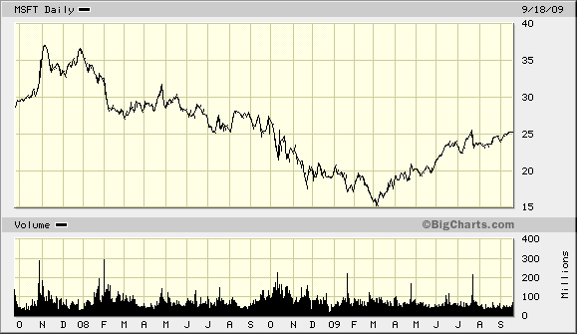
General Electric skončila na čtvrtém místě s hodnotou značky 48 mld. USD. Společnost je průmyslovým konglomerátem s velmi širokým záběrem a diverzifikovaným portfoliem sektorů, oblastí a produktů. Angažuje se i v bankovnictví a v médiích. Páteční seanci ukončily akcie na Wall Street na hodnotě 16,50 USD. Maximum za posledních 52 týdnu bylo 27,48 USD. Ukazatel P/E je 10,78. GE vyplácí dividendy a roční výnos je 2,42 %. Globálně pro spol. pracuje 323 000 zaměstnanců.
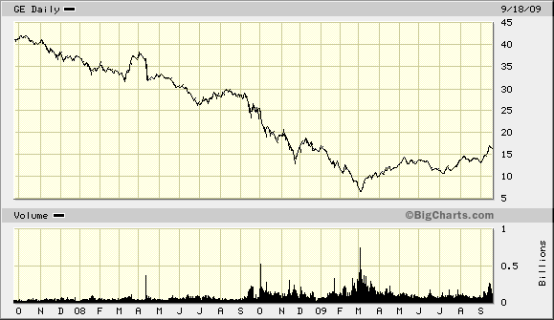
Na pátém místě skončila první evropská značka Nokia. Je to největší výrobce mobilních telefonů na světě. Ze všech výrobců má největší tržní podíl. Závěrečná cena akcií v páteční burzovní seanci byla 15,70 USD. Za uplynulých 52 týdnů dosáhly akcie maxima 20,94 USD. Očekávaný ukazatel P/E je 13,71. Nokia vyplácí dividendy s ročním výnosem 3,48 %. Celosvětově zaměstnává 120 800 pracovníků.
V žebříčku 100 nejcennějších značek je 51 z USA. Evropa jich má 38 a zbytek jsou značky z Kanady, Japonska, Koreje. Nováčky jsou např. Lancome, Burger King, Adobe, Puma, Campbell. Některé ze seznamu vypadly úplně, např. Merrill Lynch, AIG, ING. Největší meziroční nárůst hodnoty měla firma Google (o 25 %), Amazon (+22 %). Žádná středoevropská značka se do elitní stovky nedostala.
V případě uvedených značek a zejména těch TOP 10 jednoznačně platí úměra, že společnosti si svoji značku hodnotí značně vysoko a de facto jim také pomáhá dosahovat lepších výsledků než konkurenci s méně známou značkou.

